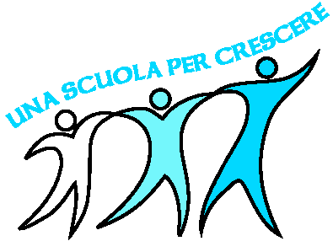 | ISTITUTO COMPRENSIVO STATALE  “Giovanni ARPINO”  Scuola dell’Infanzia - Primaria - Secondaria di I° grado  Sede: Via Giansana, 37 12048 - SOMMARIVA DEL BOSCO (CN)  Tel 0172 54136 – 54137  Ambito Territoriale n.19 CN3  e-mail: cnic817008@istruzione.it e-mail certificata: cnic817008@pec.istruzione.it  C.F.: 91020950043 URL: http://www.istitutogiovanniarpino.edu.it  Codice univoco per fatturazione: UF526B Codice iPA istsc_cnic817008

Al Dirigente Scolastico
dell’I. C. di Sommariva del Bosco

INGRESSO PSICOLOGO/TERAPISTA PRIVATO

Gli insegnanti della classe ______________ della scuola _______________________________ accettano l’ingresso e la permanenza in classe del/la dott./ssa ____________________________ in data _____________________________________ dalle ore ___________ alle ore ___________

ai fini dell'osservazione dell'alunno/a ______________________________________________

Data___________________

Firma delle insegnanti

___________________________________

___________________________________

___________________________________

___________________________________

